TIẾT 32

BÀI 15: GỠ LỖI

I. MỤC TIÊU
1. Kiến thức:
- HS hiểu được sau khi lập trình, cần tiến hành kiểm thử và gỡ lỗi (nếu có) trước khi chia sẻ chương trình.
- HS biết cách kiểm thử, phân loại lỗi.
- HS biết các cách phát hiện và sửa lỗi lôgic.
2. Năng lực:
2.1. Năng lực chung:
- Tự chủ và tự học: Chủ động trong việc nghiên cứu SGK. Biết lắng nghe và chia sẻ ý kiến cá nhân với bạn, nhóm và GV. Tích cực tham gia các hoạt động trong lớp.
- Giao tiếp và hợp tác: Học sinh có thể hợp tác với nhau trong việc kiểm thử, phân loại và phát hiện lỗi trong lập trình, chia sẻ ý kiến, giúp đỡ và tương tác để cải thiện chất lượng chương trình.
- Giải quyết vấn đề và sáng tạo: Biết phối hợp với bạn bè khi làm việc nhóm, có sáng tạo khi tham gia các hoạt động tin học.
2.2. Năng lực Tin học
- Học sinh biết cách kiểm thử, phát hiện và sửa lỗi trong quá trình lập trình bằng ngôn ngữ lập trình trực quan. (NLc)
3. Phẩm chất:
- Rèn luyện đức tính chăm chỉ, sáng tạo không ngừng nâng cao hiệu suất lao động.
- HS nâng cao tinh thần trách nhiệm trong việc lập trình sao cho chính xác và không có lỗi.
II. THIẾT BỊ DẠY HỌC VÀ HỌC LIỆU
1. Đối với giáo viên: Sách giáo khoa Tin học 8.
- Phòng Tin học, máy tính, máy chiếu.
- Phiếu học tập.
2. Đối với học sinh: Sách giáo khoa Tin học 8, vở ghi.
III. TIẾN TRÌNH DẠY HỌC
1. Hoạt động Khởi động (5 phút)
a. Mục tiêu: HS nắm được nội dung chính sẽ học trong bài.
b. Nội dung: Chạy thử, tìm lỗi và sửa lỗi.
c. Sản phẩm:
d. Tổ chức thực hiện:
- GV cho HS đóng vai biểu diễn đoạn hội thoại phần Khởi động trang 86 SGK, đồng thời trong quá trình HS đóng vai, GV chiếu lại chương trình hoàn chỉnh của trò chơi Đoán số.
An: chúng ta đã tạo ra một chương trình máy tính ở bài 14 và thế là tớ đã biết lập trình.
Khoa: Chưa xong đâu phải chúng ta cần phải thực hiện một việc nữa, đó là gỡ lỗi.
An: Gỡ lỗi là làm những gì? Bạn hãy hướng dẫn cụ thể hơn cho tớ nhé.
- GV đặt vấn đề: Hôm nay chúng ta sẽ giúp bạn An biết cách chạy thử, tìm lỗi và sửa được lỗi cho chương trình.
2. Hoạt động Hình thành kiến thức mới (30 phút)
Hoạt động 1: Kiểm thử và phân loại lỗi (15 phút)
a. Mục tiêu: HS hiểu được cách kiểm thử chương trình. Phân loại được các loại lỗi.
b. Nội dung: Lỗi trong chươn trình
c. Sản phẩm: Phiếu học tập, các câu trả lời của học sinh.
d. Tổ chức thực hiện:
Hoạt động của GV và HS | Sản phẩm dự kiến
*Nhiệm vụ 1  Bước‌ ‌1:‌ ‌Chuyển‌ ‌giao‌ ‌nhiệm‌ ‌vụ:‌ ‌  - GV giới thiệu: trong trò chơi Đoán số ở Bài 14, có ai đoán đúng số bí mật với ít lần đoán hơn sẽ là người thắng cuộc. Ở chương trình trong hình 15.1, biến số lần đoán được bổ sung để đếm số lần người chơi đoán và thông báo giá trị này khi người chơi đoán đúng số bí mật.  - GV yêu cầu HS mở chương trình trò chơi Đoán số đã tạo ở tiết học trước. Bổ sung biến số lần đoán và các câu lệnh liên quan để đưa ra giá trị số lần đoán. (Tham khảo hình 15.1 SGK). Sau đó chạy thử chương trình để kiểm tra, nếu xảy ra tình huống chương trình chạy không đúng kịch bản thì mô tả vào nháp.  Bước‌ ‌2:‌ ‌Thực‌ ‌hiện‌ ‌nhiệm‌ ‌vụ:‌ ‌ ‌  - ‌HS‌ đọc kỹ SGK, hoàn thiện chương trình, chạy thử, kiểm tra và mô tả tình huống (nếu có).  -‌ ‌GV‌ ‌quan‌ ‌sát‌ ‌và‌ ‌trợ‌ ‌giúp‌ ‌các‌ nhóm.  ‌Bước‌ ‌3:‌ ‌Báo‌ ‌cáo,‌ ‌thảo‌ ‌luận:‌ ‌ ‌  - HS trả lời cá nhân. ‌ ‌  - ‌Các‌ ‌HS khác‌ ‌nhận‌ ‌xét,‌ ‌bổ‌ ‌sung‌ ‌cho‌ ‌nhau.‌ ‌ ‌  Bước‌ ‌4:‌ ‌Kết‌ ‌luận,‌ ‌nhận‌ ‌định:‌ ‌‌  - GV‌ nhận xét, kết luận, chính xác hóa kiến thức.  - GV đưa ra kết luận: Việc chạy thử chương trình để kiểm tra (còn gọi là kiểm thử) nhằm phát hiện những tình huống bất thường được gọi là lỗi khi thực hiện chương trình. Các lỗi cần được loại bỏ trước khi chương trình được coi là sản phẩm hoàn chỉnh và có thể chia sẻ với người khác.  *Nhiệm vụ 2  Bước‌ ‌1:‌ ‌Chuyển‌ ‌giao‌ ‌nhiệm‌ ‌vụ:‌ ‌  - GV hỏi cá nhân HS: Em hãy cho biết, chương trình đã cho trong hình 15.1 không hoạt động được hay nó có hoạt động nhưng đã thực hiện không đúng kịch bản?  - GV yêu cầu HS hoạt động nhóm hoàn thiện phiếu học tập: Có bao nhiêu loại lỗi? Đó là những lỗi nào? Hãy trình bày các loại lỗi đó?  Bước‌ ‌2:‌ ‌Thực‌ ‌hiện‌ ‌nhiệm‌ ‌vụ:‌ ‌ ‌  - ‌HS‌ quan sát, suy‌ ‌nghĩ,‌ ‌tham‌ ‌khảo‌ ‌SGK‌ để trả lời câu hỏi và hoàn thiện phiếu học tập. Có thể chạy lại chương trình một lần nữa để quan sát.  ‌Bước‌ ‌3:‌ ‌Báo‌ ‌cáo,‌ ‌thảo‌ ‌luận:‌ ‌ ‌  - HS trả lời câu hỏi, báo cáo hoạt động nhóm.‌ ‌  - ‌Các‌ ‌HS ‌nhận‌ ‌xét,‌ ‌bổ‌ ‌sung‌ ‌cho‌ ‌nhau.‌ ‌ ‌Bước‌ ‌4:‌ ‌Kết‌ ‌luận,‌ ‌nhận‌ ‌định:‌ ‌‌  - GV‌ nhận xét, kết luận, chính xác hóa kiến thức.  - GV đưa ra câu hỏi củng cố  Chọn phát biểu đúng nhất về hoạt động gỡ lỗi.  A. Gỡ lỗi là phát hiện và loại bỏ lỗi. Trong lập trình, không nhất thiết phải gỡ lỗi.  B. Gỡ lỗi là chạy thử chương trình để phát hiện lỗi. Trong lập trình không nhất thiết phải gỡ lỗi.  C. Gỡ lỗi là chạy thử chương trình để phát hiện lỗi. Gỡ lỗi là một phần quan trọng của lập trình.  D. Gỡ lỗi là phát hiện và loại bỏ lỗi. Gỡ lỗi là một phần quan trọng của lập trình. | 1. Kiểm thử và phân loại lỗi  a. Kiểm thử  - Chương trình sau khi bổ sung biến số lần đoán:  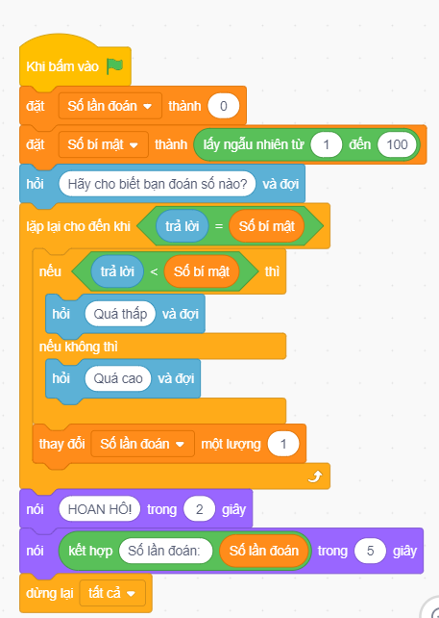  - Tình huống chạy không đúng: Số lần đoán mà máy tính hiển thị luôn kém số lần thực tế mà người chơi đã đoán một đơn vị.  b) Phân loại lỗi  - Chương trình vẫn hoạt động nhưng thực hiện không đúng kịch bản.  - Có 2 loại lỗi: lỗi cú pháp và lỗi logic.  + Lỗi cú pháp là lỗi viết câu lệnh sai quy tắc, làm cho chương trình không hoạt động.  + Lỗi logic là lỗi câu lệnh, tuy được viết đúng quy tắc nhưng thực hiện lại sai so với kịch bản.  - Đáp án đúng: D
Hoạt động 2: Phát hiện lỗi và sửa lỗi logic (15 phút)
a. Mục tiêu: HS biết cách phát hiện lỗi và sửa lỗi logic trong ngôn ngữ lập trình trực quan.
b. Nội dung: Cách phát hiện lỗi và sửa lỗi logic
c. Sản phẩm: Phiếu học tập.
d. Tổ chức thực hiện:
Hoạt động của GV và HS | Sản phẩm dự kiến
*Nhiệm vụ 1  Bước‌ ‌1:‌ ‌Chuyển‌ ‌giao‌ ‌nhiệm‌ ‌vụ:‌ ‌  - GV yêu cầu HS hoạt động nhóm thực hiện phiếu học tập: Xét tình huống máy tính hiển thị số lần đoán không đúng với số lần đoán thực tế của người chơi. Em hãy trả lời các câu hỏi:  1. Theo kịch bản, biến số lần đoán sẽ thay đổi trong tình huống nào?  2. Những khối lệnh nào làm thay đổi biến số lần đoán?  3. Có điều gì khác nhau giữa kịch bản và những khối lệnh tương ứng?  Bước‌ ‌2:‌ ‌Thực‌ ‌hiện‌ ‌nhiệm‌ ‌vụ:‌ ‌ ‌  - ‌HS‌ đọc kỹ SGK, chạy chương trình và phân tích để trả lời câu hỏi.  -‌ ‌GV‌ ‌quan‌ ‌sát‌ ‌và‌ ‌trợ‌ ‌giúp‌ ‌các‌ nhóm.  ‌Bước‌ ‌3:‌ ‌Báo‌ ‌cáo,‌ ‌thảo‌ ‌luận:‌ ‌ ‌  - HS cử đại diện nhóm báo cáo kết quả. ‌ ‌  - ‌Các‌ ‌nhóm‌ ‌nhận‌ ‌xét,‌ ‌bổ‌ ‌sung‌ ‌cho‌ ‌nhau.‌ ‌ ‌Bước‌ ‌4:‌ ‌Kết‌ ‌luận,‌ ‌nhận‌ ‌định:‌ ‌‌  - GV‌ nhận xét, kết luận, chính xác hóa kiến thức.  *Nhiệm vụ 2  Bước‌ ‌1:‌ ‌Chuyển‌ ‌giao‌ ‌nhiệm‌ ‌vụ:‌ ‌  - GV yêu cầu HS hoạt động nhóm thực hiện phiếu học tập:  + Giữa hai loại lỗi của ngôn ngữ lập trình trực quan thì lỗi nào khó phát hiện và sửa chữa hơn.  + Hãy nêu cách phát hiện lỗi lôgic  Bước‌ ‌2:‌ ‌Thực‌ ‌hiện‌ ‌nhiệm‌ ‌vụ:‌ ‌ ‌  - ‌HS‌ đọc kỹ SGK, chạy chương trình và phân tích để trả lời câu hỏi.  -‌ ‌GV‌ ‌quan‌ ‌sát‌ ‌và‌ ‌trợ‌ ‌giúp‌ ‌các‌ nhóm.  ‌Bước‌ ‌3:‌ ‌Báo‌ ‌cáo,‌ ‌thảo‌ ‌luận:‌ ‌ ‌  - HS cử đại diện nhóm báo cáo kết quả. ‌ ‌  - ‌Các‌ ‌nhóm‌ ‌nhận‌ ‌xét,‌ ‌bổ‌ ‌sung‌ ‌cho‌ ‌nhau.‌ ‌ ‌Bước‌ ‌4:‌ ‌Kết‌ ‌luận,‌ ‌nhận‌ ‌định:‌ ‌‌  - GV‌ nhận xét, kết luận, chính xác hóa kiến thức.  - GV trình chiếu hình 15.1, 15.2 và giải thích về hai cách phát hiện lỗi lôgic.  - GV kết luận: khi đã biết vị trí câu lệnh xảy ra lỗi trong chương trình và cách thức câu lệnh đó tạo ra lỗi, em có thể đưa ra những cách sửa lỗi phù hợp với yêu cầu.  - GV yêu cầu HS đọc một lần Ghi nhớ trang 88 SGK | 2. Phát hiện lỗi và sửa lỗi logic  + Biến số lần đoán sẽ thay đổi trong tình huống người chơi nhập trả lời khác với số bí mật.  + Khối lệnh:    + Khác nhau: Trong kịch bản nếu người chơi đoán đến lần thứ ba mới đúng thì sẽ hiển thị số lần đoán là ba lần. Còn ở chương trình, sẽ chỉ hiện thị số lần đoán là hai lần, tức là, chỉ hiển thị số lần đoán sai.  - Lỗi lôgic khó phát hiện và sửa chữa hơn.  - Cách phát hiện lỗi logic:  + Dựa vào phân tích logic để tìm lỗi. Tập trung vào những khối lệnh liên quan đến lỗi và so sánh kịch bản Xem chúng có thực hiện đúng yêu cầu hay không.  + Chạy thử với dữ liệu mẫu để dò lỗi
3. Hoạt động luyện tập (8 phút)
a. Mục tiêu: Củng cố, luyện tập kiến thức vừa học.
b. Nội dung: Bài tập Củng cố trang 89 SGK.
c. Sản phẩm: Câu trả lời của HS
d. Tổ chức thực hiện:
- GV chiếu chương trình hình 15.3 SGK và yêu cầu HS: Em hãy gỡ lỗi đoạn chương trình xác định một số n được nhập từ bàn phím là số chẳn hay số lẻ.
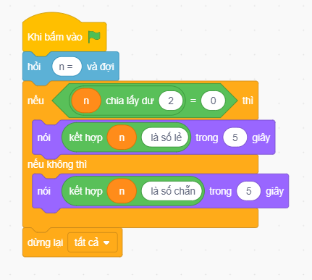
- HS suy nghĩ, trả lời câu hỏi sau đó lên bảng sửa lỗi
- Đáp án: Lỗi ở đây là thiếu câu lệnh đặt giá trị cho n

4. Hoạt động Mở rộng (2 phút)
a. Mục tiêu: Nhắc nhở HS chuẩn bị bài mới
b. Nội dung: Hướng dẫn về nhà.
c. Sản phẩm:
d. Tổ chức thực hiện:
GV nhắc nhở HS về nhà học thuộc ghi nhớ trang 88 SGK và đọc trước phần 2. Thực hành: Gỡ lỗi.

Hoạt động của GV và HS | Sản phẩm dự kiến
Bước‌ ‌1:‌ ‌Chuyển‌ ‌giao‌ ‌nhiệm‌ ‌vụ:‌ ‌  - GV chỉ ra đường dẫn của tệp chương trình hình 15.4.  - GV yêu cầu học sinh thực hành cá nhân trên máy tính thực hiện yêu cầu sau: Giả sử trong trò chơi đoán số, không ai được đoán quá 7 lần. Em hãy gỡ lỗi chương trình trò chơi Đoán số trong hình 15.4 (đã được bổ sung chức năng thông báo người chơi thua cuộc nếu vẫn đoán sai ở lần thứ 7)  Bước‌ ‌2:‌ ‌Thực‌ ‌hiện‌ ‌nhiệm‌ ‌vụ:‌ ‌ ‌  - ‌HS‌ đọc SGK và thực hành cá nhân trên máy tính để tạo chương trình Scratch  ‌Bước‌ ‌3:‌ ‌Báo‌ ‌cáo,‌ ‌thảo‌ ‌luận:‌ ‌ ‌  - GV sử dụng phần mềm quản lý phòng máy để chiếu sản phẩm của HS. Các HS khác nhận xét.  ‌ ‌Bước‌ ‌4:‌ ‌Kết‌ ‌luận,‌ ‌nhận‌ ‌định:‌ ‌‌  - GV‌ nhận xét, kết luận, chính xác hóa kiến thức. | 2. Thực hành: Gỡ lỗi  - Chương trình sau khi gỡ lỗi:  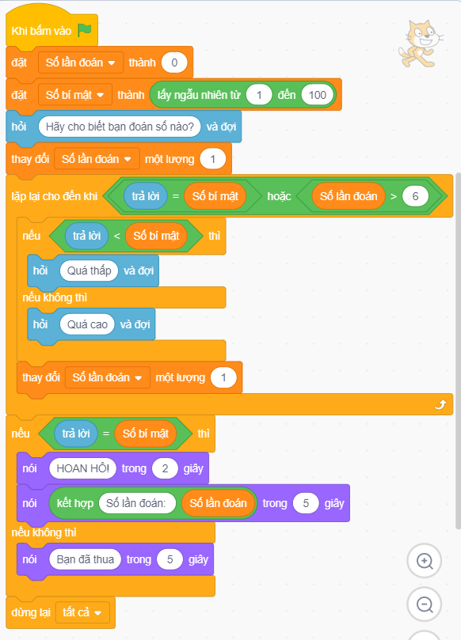
3. Hoạt động luyện tập (5 phút)
a. Mục tiêu: Củng cố, luyện tập kiến thức vừa học.
b. Nội dung: Tìm cách sửa lỗi khác để hoàn thiện chương trình
c. Sản phẩm: Câu trả lời của HS.
d. Tổ chức thực hiện:
- GV chiếu lại hình 15.1 và nêu lại cách sửa lỗi dự kiến: Tăng giá trị số lần đoán lên một đơn vị sau lần đoán đầu tiên bằng cách bổ sung lệnh (4a) “thay đổi số lần đoán một lượng 1” giống như lệnh (9) và sau lệnh (4)
- GV yêu cầu HS: Em hãy chọn một cách khác với cách đã nêu để sửa lỗi chương trình
Trả lời: Có thể thay đổi câu lệnh (11) thành

4. Hoạt động Vận dụng (5 phút)
a. Mục tiêu: Vận dụng kiến thức và kỹ năng đã biết để lập trình
b. Nội dung: Bài tập phần Vận dụng trang 90 SGK.
c. Sản phẩm: Tệp chương trình của HS
d. Tổ chức thực hiện:
GV đưa yêu cầu về nhà: Đổi vai trò máy tính và người chơi trong trò chơi Đoán số. Em chọn một số nguyên trong khoảng từ một đến 120 và viết số đó ra giấy. Máy tính sẽ hiển thị một số mà em phải trả lời bằng các phím “d”, “c” hoặc “t” tương ứng với tình huống số máy tính hiển thị đúng, cao hơn hay thấp hơn số em đã chọn.
Hãy viết chương trình để sau một số bước càng ít càng tốt, máy tính tìm ra số em đã chọn. Chạy thử, phát hiện và sửa các lỗi của chương trình đó

